VENDIM

Nr. 966, datë 25.10.2013

PËR DISA NDRYSHIME DHE SHTESA NË VENDIMIN NR. 718, DATË 29.10.2004 TË KËSHILLIT TË MINISTRAVE “PËR LISTËN E PERSONAVE TË SHPALLUR SI FINANCUES TË TERRORIZMIT”, TË NDRYSHUAR

Në mbështetje të nenit 100 të Kushtetutës dhe të neneve 5 pika 1, e 23 pika 3 të ligjit nr. 9258, datë 15.7.2004 “Për masat kundër financimit të terrorizmit”, me propozimin e Ministrit të Financave, Këshilli i Ministrave

VENDOSI:

Në listën e personave të shpallur sipas rezolutave të Këshillit të Sigurimit (Lista e OKB-së), që i bashkëlidhet vendimit nr. 718, datë 29.10.2004 të Këshillit të Ministrave, të ndryshuar, bëhen ndryshimet dhe shtesat, si më poshtë vijon:
1. Nga lista e shkronjës “A” “Lista e individëve anëtarë ose bashkëpunëtorë me talibanët”, çregjistrohen individët e renditur në shkronjën “a” të listës “Lista e individëve të çregjistruar nga lista e individëve anëtarë ose bashkëpunëtorë me talibanët”, që i bashkëlidhet këtij vendimi, si individë të çregjistruar nga anëtarë, bashkëpunëtorë apo financues për talibanët me rezolutë të Këshillit të Sigurimit të OKB-së.
2. Në fund të shkronjës “C” “Lista e individëve anëtarë ose bashkëpunëtorë me organizatën Al-Qaida”, shtohen personat e renditur në shkronjën “b” të listës “Lista e shtuar e individëve anëtarë ose bashkëpunëtorë me organizatën Al-Qaida”, si anëtarë ose bashkëpunëtorë me Al-Qaida-n, sipas shtesave në listën e konsoliduar të Këshillit të Sigurimit të OKB-së, për personat që janë anëtarë, bashkëpunëtorë apo financues për Al-Qaida-n.
3. Nga lista e shkronjës “C” “Lista e individëve anëtarë ose bashkëpunëtorë me organizatën Al-Qaida”, çregjistrohen individët e renditur në shkronjën “c” të listës “Lista e individëve të çregjistruar nga lista e individëve anëtarë ose bashkëpunëtorë me organizatën Al-Qaida”, që i bashkëlidhet këtij vendimi, si persona të çregjistruar nga anëtarë, bashkëpunëtorë apo financues për Al-Qaida-n me rezolutë të Këshillit të Sigurimit të OKB-së.
4. Nga lista e shkronjës “D” “Lista e kompanive që i takojnë ose bashkëpunojnë me organizatën Al-Qaida”, çregjistrohen kompanitë e renditura në shkronjën “ç” të listës “Lista e kompanive të çregjistruara nga lista e kompanive që i takojnë ose bashkëpunojnë me organizatën Al-Qaida”, që i bashkëlidhet këtij vendimi, si kompani të çregjistruara me rezolutë të Këshillit të Sigurimit të OKB-së.
Ky vendim hyn në fuqi menjëherë dhe botohet në Fletoren Zyrtare.

KRYEMINISTRI
Edi Rama

a) Lista e individëve të çregjistruar nga “Lista e individëve anëtarë ose bashkëpunëtorë me Talibanët”
1. BADRUDDIN: HAQQANI.
b) Lista e shtuar në “Lista e individëve anëtarë ose bashkëpunëtorë me organizatën Al-Qaida
1. ABU MOHAMMED: AL-JAWLANI.
c) Lista e individëve të çregjistruar nga “Lista e individëve anëtarë ose bashkëpunëtorë me organizatën Al-Qaida”
1. ABD AL HAMID: SULAIMAN: MUHAMMED: AL-MUJIL;
2. NAYIF: BIN-MUHAMMAD: AL-QAHTANI;
3. MUHAMMAD: ‘ABDALLAH: SALIH: SUGHAYR;
4. MOHAMMED: DAKI;
5. SAID: YUOSSEF: ALI: ABU AZIZA;
6. MUFTI: RASHID: AHMAD: LADEHYANOY;
7. FAHD: MOHAMMED: AHMED: AL-QUSO.
ç) Lista e kompanive të çregjistruara nga “Lista e kompanive që i takojnë ose bashkëpunojnë me organizatën Al-Qaida”
1. LAJNAT AL DAAWA AL ISLAMIYA

VENDIM

Nr. 967, datë 25.10.2013

PËR MËNYRËN E ORGANIZIMIT E TË FUNKSIONIMIT TË KOMITETIT TË MENAXHIMIT TË INTEGRUAR TË MBETJEVE

Në mbështetje të nenit 100 të Kushtetutës dhe të nenit 15 të ligjit nr. 10 463, datë 22.9.2011 “Për menaxhimin e integruar të mbetjeve”, me propozimin e ministrit të Mjedisit, Këshilli i Ministrave

VENDOSI:

1. Komiteti i Menaxhimit të Integruar të Mbetjeve bashkërendon detyrat e ministrive për menaxhimin e integruar mjedisor të mbetjeve në Republikën e Shqipërisë.
2. Komiteti i Menaxhimit të Integruar të Mbetjeve kryesohet nga zëvendësministri i Mjedisit dhe në përbërje ka këta anëtarë:
- Zëvendësministrin e Punëve të Brendshme;
- Zëvendësministrin e Mbrojtjes;
- Zëvendësministrin e Financave;
- Zëvendësministrin e Transportit dhe Infrastrukturës;
- Zëvendësministrin e Arsimit dhe Sportit;
- Zëvendësministrin e Zhvillimit Urban dhe Turizmit;
- Zëvendësministrin e Drejtësisë;
- Zëvendësministrin e Shëndetësisë;
- Zëvendësministrin e Energjisë dhe Industrisë;
- Zëvendësministrin e Integrimit Evropian;
- Zëvendësministrin e Bujqësisë, Zhvillimit Rural dhe Administrimit të Ujërave;
- Përfaqësuesin e kabinetit të Ministrit të Shtetit për Çështjet Vendore.
3. Komiteti i Menaxhimit të Integruar të Mbetjeve mblidhet me thirrjen e kryetarit dhe mbledhjet e këtij Komiteti zhvillohen sipas rregullave të përcaktuara në ligjin nr. 8480, datë 25.8.1999 “Për funksionimin e organeve kolegjiale të administratës shtetërore dhe enteve publike”.
4. Komiteti i Menaxhimit të Integruar të Mbetjeve kryen këto detyra:
a) përgatit programin e organizimit të veprimtarisë së tij;
b) planifikon masat dhe përparësitë e veprimit të Komitetit;
c) shpall fillimin dhe përfundimin e emergjencës mjedisore në vend;
ç) shqyrton, analizon dhe propozon masa të domosdoshme, ligjore dhe administrative, për administrimin e mbetjeve mbështetur në katër shtyllat kryesore të politikës: planifikim, edukim, burime dhe legjislacion;
d) ngre grupe pune për evidentimin e problemeve për vlerësimin e ndikimit në shëndet dhe harton e miraton plane operacionale për përmirësimin/zgjidhjen e tyre;
dh) propozon krijimin e task-forcës mjedisore në rastet e emergjencave mjedisore;
e) krijon Grupin Kombëtar Këshillimor për Mbetjet (GKKM), si dhe përcakton detyrat, përbërjen, kompetencat e mënyrën e funksionimit të tij;
ë) kryen dhe çdo funksion tjetër që nuk është kompetencë e institucioneve të tjera, të përcaktuara në legjislacionin mjedisor.
5. Komiteti i Menaxhimit të Integruar të Mbetjeve, me anë të anëtarëve të tij pranë ministrive, siguron që çdo ministri të ketë një politikë të përbashkët dhe të unifikuar për administrimin e mbetjeve dhe mbrojtjen e mjedisit.
6. Komiteti i Menaxhimit të Integruar të Mbetjeve garanton një konsultim ndërministror, gjatë të cilit trajtohen administrimi i mbetjeve dhe mjedisi në një nivel të lartë politik, duke siguruar që këto çështje të merren parasysh nga të gjitha ministritë.
7. Në rastet kur ka një kosto të menaxhimit të mbetjeve, që lidhet me përputhshmërinë me standardet mjedisore, Ministria e Mjedisit siguron që ministria e prekur të llogaritë dhe t’i raportojë paraprakisht Komitetit për koston përkatëse.
8. Komiteti i Menaxhimit të Integruar të Mbetjeve paraqet për shqyrtim dhe miratim pranë Këshillit të Ministrave raportin vjetor për gjendjen dhe menaxhimin e integruar të mbetjeve, në shkallë vendi.
9. Ky Komitet mblidhet jo më pak se një herë në tre muaj për të shqyrtuar e për të miratuar dokumentet dhe aktet që lidhen me menaxhimin e mbetjeve.
10. Në mbledhjen e parë, e cila duhet të organizohet brenda 10 (dhjetë) ditëve pas hyrjes në fuqi të këtij vendimi, Komiteti miraton programin e punës.
11. Komiteti i Menaxhimit të Integruar të Mbetjeve, kur e sheh të arsyeshme, thërret ekspertë të fushës dhe përfaqësues të shoqërisë civile për diskutimin e çështjeve të veçanta që lidhen me mbetjet.
12. Ngarkohen Ministria e Mjedisit dhe ministritë e përmendura në pikën 2 për zbatimin e këtij vendimi.
Ky vendim hyn në fuqi pas botimit në Fletoren Zyrtare.

KRYEMINISTRI
Edi Rama

VENDIM

Nr. 968, datë 25.10.2013

PËR KALIMIN NË PËRGJEGJËSI ADMINISTRIMI, NGA MINISTRIA E FINANCAVE TE KRYEMINISTRIA, TË PRONËS NR. 1/16, NË ZONËN KADASTRALE ZK 8160, ME EMËRTIMIN “GODINË E MINISTRISË SË FINANCAVE”, ME VENDNDODHJE NË BULEVARDIN “DËSHMORËT E KOMBIT”, NR. 1, TIRANË, PËR SISTEMIMIN ME MJEDISE PUNE TË KRYEMINISTRISË DHE PËR NJË NDRYSHIM NË VENDIMIN NR. 622, DATË 15.9.2006 TË KËSHILLIT TË MINISTRAVE “PËR MIRATIMIN E LISTËS SË INVENTARIT TË PRONAVE TË PALUAJTSHME SHTETËRORE, TË CILAT I KALOJNË NË PËRGJEGJËSI ADMINISTRIMI MINISTRISË SË FINANCAVE”

Në mbështetje të nenit 100 të Kushtetutës dhe të neneve 13 e 15 të ligjit nr. 8743, datë 22.2.2001 “Për pronat e paluajtshme të shtetit”, të ndryshuar, me propozimin e Kryeministrit, Këshilli i Ministrave

VENDOSI:

1. Kalimin në përgjegjësi administrimi, nga Ministria e Financave te Kryeministria, të pronës nr. 1/16, në zonën kadastrale ZK 8160, me emërtimin “Godinë e Ministrisë së Financave”, me vendndodhje në bulevardin “Dëshmorët e Kombit”, nr. 1, Tiranë, sipas formularit të inventarizimit të pronave të paluajtshme shtetërore, planvendndodhjes dhe planimetrisë që i bashkëlidhen këtij vendimi dhe janë pjesë përbërëse e tij, për sistemimin me mjedise pune të Kryeministrisë.
2. Prona nr. 1/16, në zonën kadastrale ZK 8160, me emërtimin “Godinë e Ministrisë së Financave”, me vendndodhje në bulevardin “Dëshmorët e Kombit”, nr. 1, Tiranë, të hiqet nga lista e inventarit të pronave të paluajtshme shtetërore, bashkëlidhur vendimit nr. 622, datë 15.9.2006 të Këshillit të Ministrave.
3. Ngarkohen Kryeministria, Ministria e Punëve të Brendshme, Ministria e Financave dhe Kryeregjistruesi i Pasurive të Paluajtshme të Republikës së Shqipërisë për ndjekjen dhe zbatimin e këtij vendimi.
Ky vendim hyn në fuqi menjëherë dhe botohet në Fletoren Zyrtare.

KRYEMINISTRI
Edi Rama

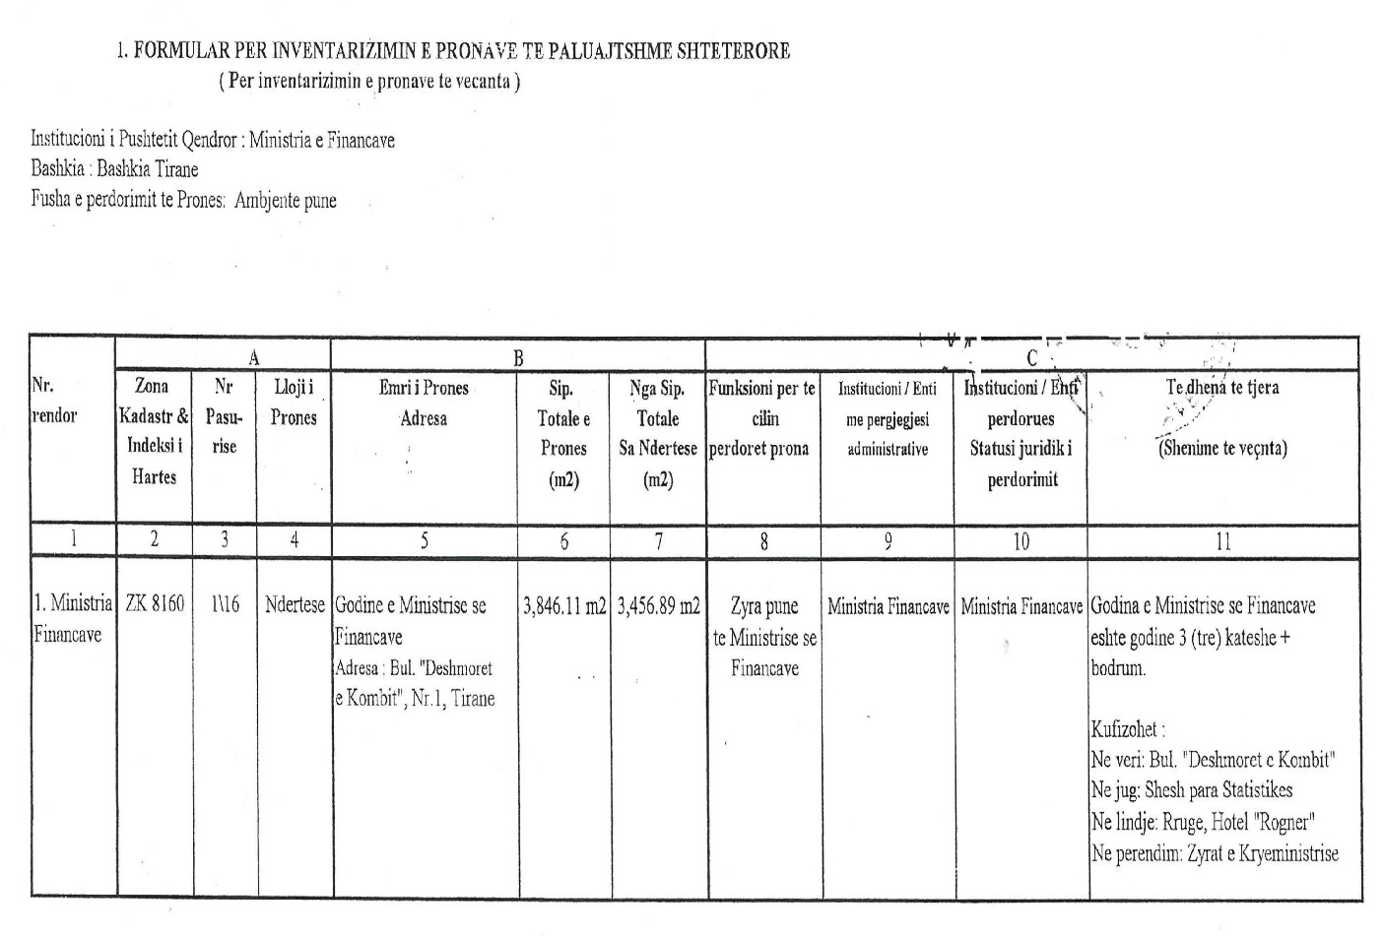
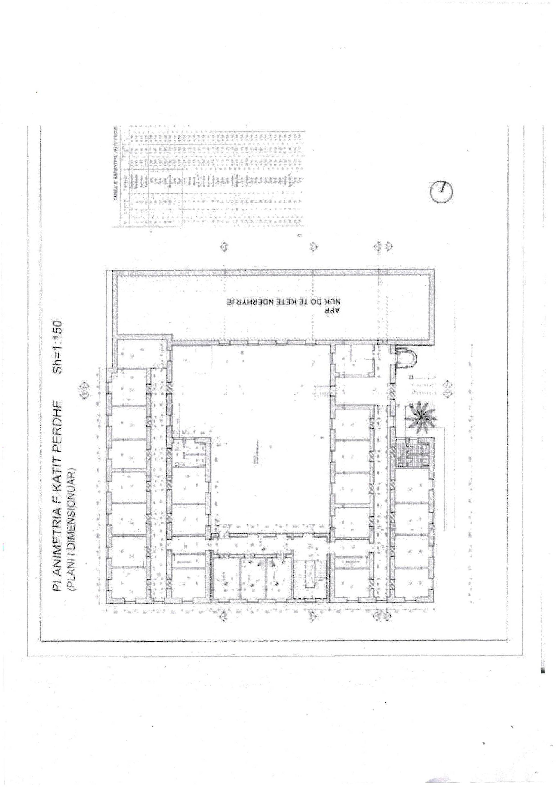
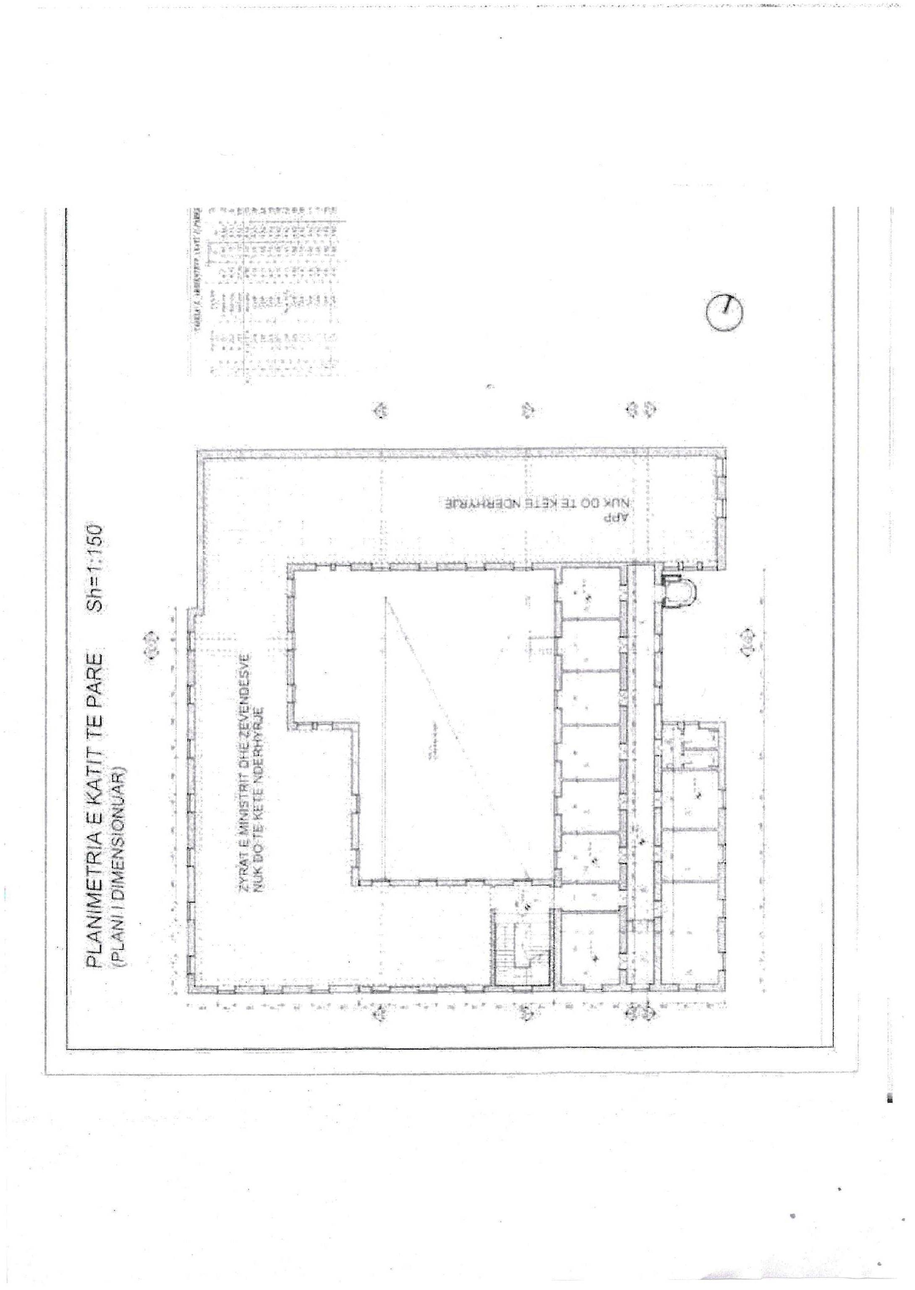

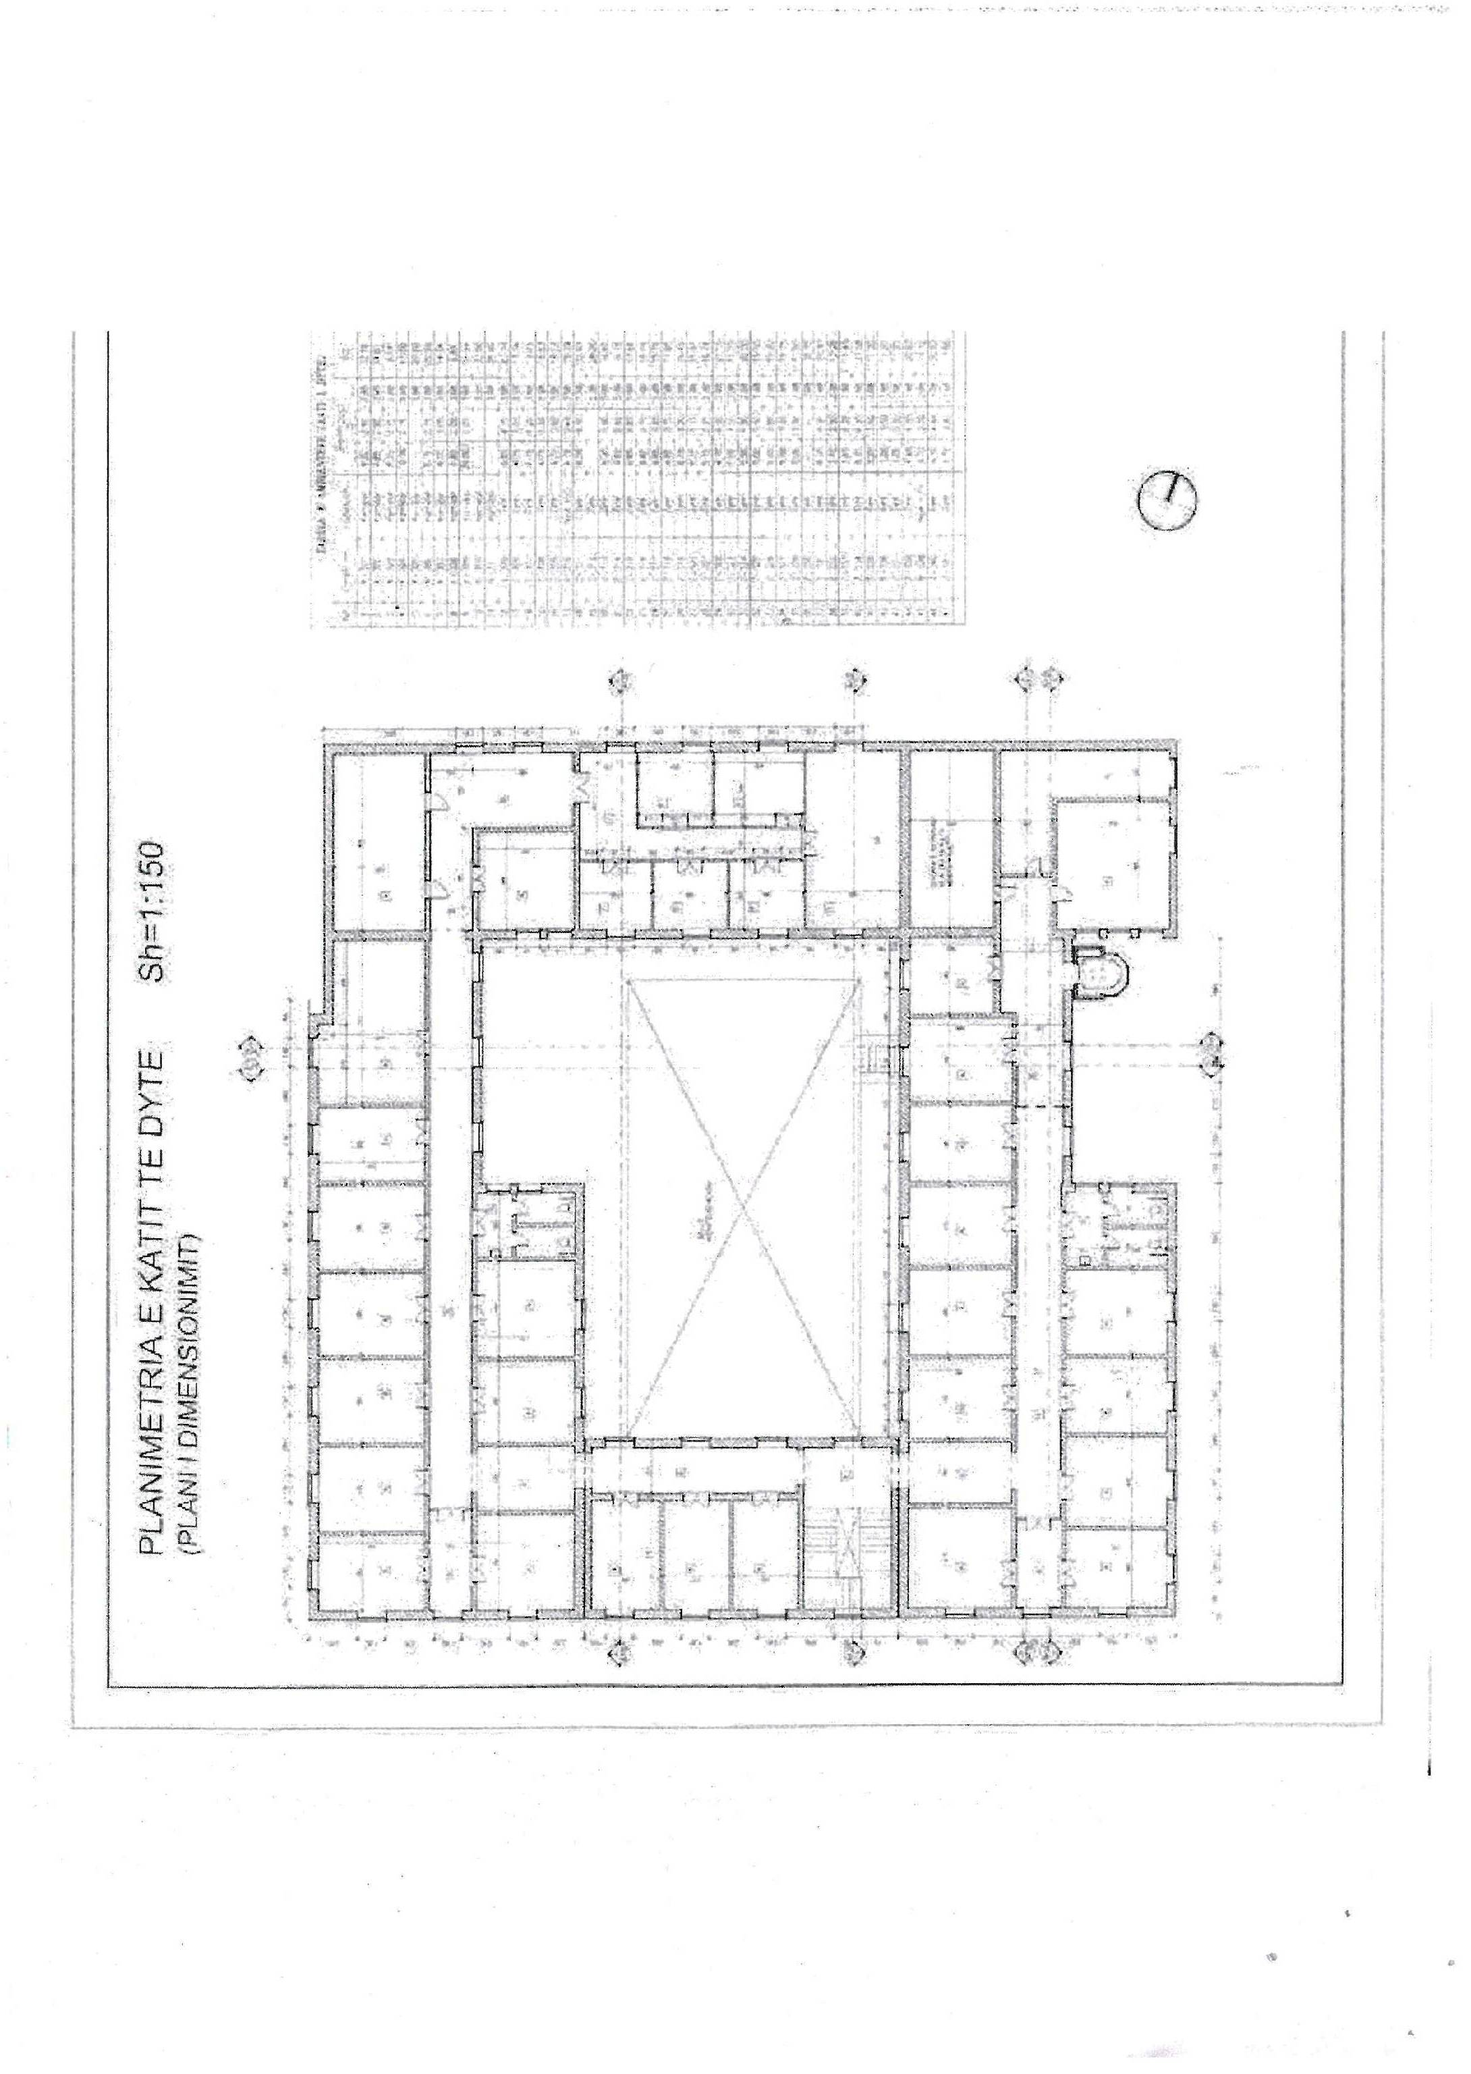

VENDIM

Nr. 969, datë 25.10.2013

PËR NGRITJEN E GRUPIT TË PUNËS PËR ZGJIDHJEN E MOSMARRËVESHJES NDËRMJET REPUBLIKËS SË SHQIPËRISË DHE SHOQËRISË CEZ A.S.

Në mbështetje të nenit 100 të Kushtetutës, të Traktatit të Kartës së Energjisë, ratifikuar me ligjin nr. 8261, datë 11.12.1997 dhe të ligjit nr. 10 116, datë 23.4.2009 “Për miratimin e kontratës së shitjes së 76 për qind të aksioneve të Operatorit të Sistemit të Shpërndarjes sh.a. (OSSH), ndërmjet Ministrisë së Ekonomisë, Tregtisë dhe Energjetikës së Republikës së Shqipërisë dhe shoqërisë CEZ a.s.”, me propozimin e ministrit të Energjisë dhe Industrisë, Këshilli i Ministrave

VENDOSI:

1. Ngrirjen e grupit ndërinstitucional të punës për nisjen e procedurës së negocimit dhe mbrojtjen e interesave të Republikës së Shqipërisë në mosmarrëveshjen me shoqërinë CEZ a.s., që lidhet me Traktatin e Kartës së Energjisë dhe Marrëveshjen e Shitjes së Aksioneve, të miratuar me ligjin nr. 10 116, datë 23.4.2009.
2. Grupi i punës për zgjidhjen e mosmarrëveshjes ndërmjet Republikës së Shqipërisë dhe shoqërisë CEZ a.s., të kryesohet nga ministri i Energjisë dhe Industrisë dhe të ketë në përbërje përfaqësues të institucioneve të mëposhtme:
- Kryeministria;
- Ministria e Energjisë dhe Industrisë;
- Ministria e Financave;
- Ministria e Zhvillimit Ekonomik, Tregtisë dhe Sipërmarrjes;
- Avokatura e Shtetit.
3. Institucionet e përmendura në pikën 2 të këtij vendimi, caktojnë një ose më shumë përfaqësues në grupin e punës, të cilët kanë njohuritë e nevojshme për çështjet që do të jenë objekt negocimi.
4. Përbërja e grupit të punës të përcaktohet me urdhër të Kryeministrit, sipas propozimeve të institucioneve të përmendura në pikën 2 të këtij vendimi.
5. Tërësia e përfaqësuesve dhe ekspertëve, sipas pikave 2 dhe 3, do të përbëjë grupin e punës, i cili do të përfaqësojë Republikën e Shqipërisë në negocimin dhe mbrojtjen e interesave në mosmarrëveshjen me shoqërinë CEZ a.s.
6. Gjatë këtij procesi, grupi i punës do të mbështetet nga përfaqësues të Entit Rregullator të Energjisë.
7. Grupi i punës do të këshillohet nga studioja ligjore ndërkombëtare “Derains & Gharavi”, e kontraktuar për përfaqësimin e shtetit shqiptar në çështjen e arbitrazhit ndërkombëtar të filluar nga shoqëria CEZ a.s., si dhe nga ekspertë ose shoqëri të tjera teknike, financiare, që janë kontraktuar ose do të kontraktohen në funksion të këtij procesi.
8. Vendet ku do të zhvillohen negociatat do të jenë Tiranë, Shqipëri dhe Pragë, Republika Çeke ose çdo vend tjetër për të cilin palët do të bien dakord.
9. Grupi i punës ngarkohet t’i dërgojë shoqërisë CEZ a.s., njoftimin për fillimin e procedurave të negociatave për zgjidhjen e mosmarrëveshjeve, si dhe t’i kërkojë shoqërisë CEZ a.s., pezullimin e procedurave të arbitrazhit deri në përfundimin e negociatave për zgjidhje me mirëkuptim, sipas afateve për të cilat është rënë dakord ndërmjet palëve.
10. Marrëveshja e arritur nga procesi i negocimit, nëpërmjet ministrit të Energjisë dhe Industrisë, t’i paraqitet për miratim Këshillit të Ministrave.

11. Në rast refuzimi nga ana e shoqërisë CEZ a.s., për fillimin e negociatave ose për pezullimin e procedurës së arbitrazhit apo në rast të mosarritjes së një marrëveshjeje me pajtim, grupi i punës ngarkohet me marrjen e të gjitha masave të nevojshme për mbrojtjen e interesave të Republikës së Shqipërisë, duke përfshirë mbledhjen e provave, identifikimin e dëshmitarëve, angazhimin e ekspertëve në procedimet e arbitrazhit ndërkombëtar, në cilësinë e të paditurit dhe/ose të paditësit.
12. Shpenzimet, që do të nevojiten për ndjekjen e kësaj procedure, ku përfshihen tarifat e studios ligjore, tarifat e ekspertëve, kostot e procedimeve të arbitrazhit ndërkombëtar, si dhe shpenzimet e tjera për grupin e punës, të përballohen nga fondi rezervë i buxhetit.
13. Ngarkohen Ministria e Financave, Ministria e Energjisë dhe Industrisë, Ministria e Zhvillimit Ekonomik, Tregtisë dhe Sipërmarrjes dhe Avokatura e Shtetit për zbatimin e këtij vendimi.
Ky vendim hyn në fuqi pas botimit në Fletoren Zyrtare.

KRYEMINISTRI
Edi Rama

KËRKESË

Shtetasja Behije Gjinollari, e datëlindjes 2.7.1940, kërkon pranë Gjykatës së Rrethit Gjyqësor Fier shpalljen të vdekur të bashkëshortit të saj, shtetasit Gjilard Gjinollari.

Kërkuese
Behije Gjinollari

